Full basics
  - DIAGNOSTICO ORGANIZACIONAL
  - Grupo 2 - Sprint 2

Introducción al Entregable
El diagnóstico organizacional se utiliza para poder evaluar a una empresa más allá de lo visible o lo expuesto al público. Dentro de una organización hay muchos indicadores que indican el desempeño del negocio —estados financieros, activos, KPIs, etc.— y dan mucha información sobre cómo operan internamente. Pero esto no es suficiente para realizar un buen diagnóstico, pues también es necesario evaluar otras realidades relevantes, que son casi imposibles de cuantificar, como las estructuras de poder, cómo y dónde se concentra el saber, y la alineación de parte de los colaboradores a la misión de la organización.

El diagnóstico empresarial evidencia problemas y trae al frente necesidades u oportunidades de mejora, que los altos mandos deben ser capaces de analizar con una mirada global para priorizarlos y tomar decisiones.

Antes de dar comienzo al proceso de diagnóstico organizacional, se debe validar que se cumplan tres requisitos fundamentales:

1. Tener interés en cambiar: El punto de partida debe ser una mirada autocrítica y realista de la propia organización. Es necesario que los directivos tengan la apertura para aceptar los problemas que se logren identificar para poder aplicar soluciones.
2. Aceptar ser diagnosticado: A veces las organizaciones perciben los síntomas, pero no encuentran el diagnóstico acertado. En esos casos, se debe recurrir a expertos en la realización de diagnósticos. Estos pueden ser liderados por directivos con mayor experiencia en el tema, consultores externos o académicos que ofrezcan una mirada de mayor distancia sobre la organización.
3. Saber escuchar a la organización: cuando se escucha a más personas o se conoce su punto de vista sobre los dolores de la empresa, mejor será el diagnóstico. Se debe escuchar a todos los niveles para tener una mirada más aguda de lo que ocurre.
(Fuente: https://blog.pad.edu/cual-es-la-importancia-del-diagnostico-organizacional)

Objetivo del Entregable
El objetivo del entregable es relevar el estadio de madurez organizacional y los requerimientos del caso de estudio. Conocer los requerimientos desde la perspectiva del cliente serán fundamentales para comenzar a visualizar la brecha entre la situación actual y deseada, y facilitarán la posterior definición de la arquitectura empresarial de destino como también del alcance de la propuesta.
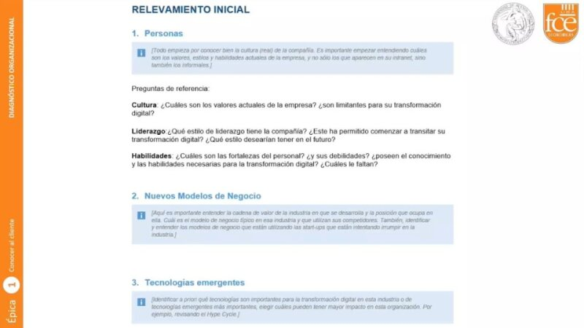
Video explicativo del template: APLSI - T02 - Diagnóstico Organizacional

ARTEFACTO ENTREGABLE
Es habitual que en las consultoras o empresas de desarrollo haya un Director de Proyectos, una PMO, un Líder Técnico, Arquitecto de soluciones o alguna otra figura experimentada que dé soporte con herramientas, técnicas y conocimiento.
Para que esto suceda, es necesario que el equipo esté preparado para explicar quién es el cliente, cuál es su necesidad manifiesta, qué requerimientos expresaron y qué visión inicial tiene el equipo al respecto.
Por lo tanto, en esta oportunidad, el equipo debe estar preparado para asistir a una reunión con un miembro superior de la consultora y responder al menos las siguientes preguntas:
- ¿Quién es el cliente? - Full Basics es una PyME de indumentaria y textil con sede en CABA, dedicada a la producción y comercialización de ropa lisa de confección integral. Opera con un equipo de 12 a 15 personas, local comercial propio y talleres de confección centralizados, con capital 100% nacional y clientela establecida.
- ¿Quién, dónde y cómo se toman las decisiones de inversión en la empresa? El dueño las toma, depende qué tan bien le fue al negocio. Invierte ya sea en más stock o en maquinaria nueva.
- ¿Qué actores expresaron requerimientos y de qué tipo?
  - Centralización y digitalización de la información. Es clave porque actualmente la información está dispersa, lo que genera errores, retrabajos y falta de control.
  - Gestión de stock en tiempo real. Impacta directamente en ventas (evitar quiebres o sobrestock) y en la eficiencia operativa.
  - Estandarización de procesos de producción. Fundamental para asegurar calidad y escalabilidad del negocio.
  - Visibilidad para la toma de decisiones (datos confiables). Permite pasar de decisiones intuitivas a decisiones basadas en información.
- ¿Qué requerimientos son los más importantes para la empresa y por qué? Los 4 especificados. Estos requerimientos son prioritarios porque habilitan el crecimiento ordenado y la eficiencia, además de ser base para cualquier transformación digital posterior.
- ¿Qué opina el equipo de consultores sobre los requerimientos relevados? ¿Existe coherencia con la visión estratégica y el plan táctico de las áreas que los solicitan?
  - Desde la perspectiva del equipo de consultores, los requerimientos relevados son consistentes con las principales problemáticas operativas de la empresa, especialmente en términos de desorganización de la información y falta de integración entre áreas.
  - En líneas generales, existe una coherencia parcial con la visión estratégica, ya que los actores reconocen la necesidad de crecer, mejorar la eficiencia y profesionalizar la gestión. Sin embargo:
  - Los requerimientos están en muchos casos enfocados en resolver problemas operativos inmediatos, más que en una visión digital de largo plazo.
  - No siempre hay una priorización clara ni alineación entre áreas (cada sector tiende a pedir soluciones puntuales).
  - Falta una visión integral de transformación digital, que articule los esfuerzos en un plan común.
  - Por lo tanto, se recomienda alinear los requerimientos dentro de una estrategia unificada, priorizando iniciativas que generen impacto transversal (como la digitalización y centralización de la información).
- ¿El equipo requiere de algún tipo de asistencia específica/profesional para poder seguir adelante? - No, con nuestros conocimientos podríamos lograr resolver los conflictos del cliente.

RELEVAMIENTO INICIAL

Personas
[Todo empieza por conocer bien la cultura (real) de la compañía. Es importante empezar entendiendo cuáles son los valores, estilos y habilidades actuales de la empresa, y no sólo los que aparecen en su intranet, sino también los informales.]

Preguntas de referencia:

Cultura: ¿Cuáles son los valores actuales de la empresa? ¿son limitantes para su transformación digital?
- La empresa presenta una cultura orientada a la experiencia práctica, la cercanía con el cliente y la flexibilidad operativa, con fuerte foco en la resolución rápida de problemas del día a día. Predominan valores como el compromiso, la confianza interpersonal y el conocimiento del oficio.
- Sin embargo, esta cultura puede resultar parcialmente limitante para la transformación digital, ya que existe cierta resistencia al cambio, preferencia por procesos manuales y baja formalización de la información. La toma de decisiones suele basarse más en la experiencia que en datos, lo que dificulta la adopción de herramientas digitales.

Liderazgo:¿Qué estilo de liderazgo tiene la compañía? ¿Este ha permitido comenzar a transitar su transformación digital? ¿Qué estilo desearían tener en el futuro?
- El estilo de liderazgo actual es principalmente centralizado y operativo, con decisiones concentradas en los dueños o mandos principales. Este enfoque ha sido efectivo para el control del negocio en etapas iniciales, pero limita la escalabilidad y la innovación.
- Si bien ha permitido algunos avances puntuales (como uso básico de herramientas digitales), no ha impulsado de forma estructurada una transformación digital.
- A futuro, la empresa debería evolucionar hacia un liderazgo más estratégico, participativo y orientado a datos, que fomente la innovación, delegue responsabilidades y promueva el uso de tecnología en la toma de decisiones.

Habilidades: ¿Cuáles son las fortalezas del personal? ¿y sus debilidades? ¿poseen el conocimiento y las habilidades necesarias para la transformación digital? ¿Cuáles le faltan?
- El personal cuenta con fortalezas importantes como:
  - Conocimiento técnico del rubro textil
  - Experiencia en producción y gestión operativa
  - Adaptabilidad y resolución práctica de problemas
- Sin embargo, presenta debilidades en:
  - Uso de herramientas digitales y sistemas de gestión
  - Análisis de datos para la toma de decisiones
  - Formalización de procesos y documentación
- En general, no poseen aún todas las habilidades necesarias para una transformación digital completa.
- Las principales capacidades a desarrollar son:
  - Manejo de sistemas (ERP, stock, ventas)
  - Alfabetización digital básica
  - Uso de datos para gestión
  - Estandarización de procesos

Nuevos Modelos de Negocio
[Aquí es importante entender la cadena de valor de la industria en que se desarrolla y la posición que ocupa en ella. Cuál es el modelo de negocio típico en esa industria y que utilizan sus competidores. También, identificar y entender los modelos de negocio que están utilizando las start-ups que están intentando irrumpir en la industria.]

- La empresa se desarrolla dentro de la industria textil/indumentaria, cuya cadena de valor incluye: diseño → abastecimiento de insumos → producción (propia o tercerizada) → distribución → comercialización (mayorista y minorista).
- En este caso, la empresa ocupa una posición mixta, participando en:
  - Diseño y definición de productos
  - Coordinación de producción (muchas veces tercerizada en talleres)
  - Comercialización tanto mayorista (revendedores) como minorista (consumidor final)
- El modelo de negocio típico del sector se basa en:
  - Volumen de ventas y rotación de stock
  - Diferenciación por precio, calidad o diseño
  - Uso intensivo de canales físicos (locales) y, cada vez más, digitales
  - Relación directa con talleres y proveedores
- Los competidores más consolidados están incorporando:
  - Canales digitales (e-commerce, redes sociales)
  - Sistemas de gestión para stock y ventas
  - Mayor integración de la cadena de suministro
  - Estrategias omnicanal
  - Nuevos modelos y start-ups

Las start-ups que están irrumpiendo en la industria están introduciendo modelos más ágiles y digitales, como:
- Marcas 100% digitales (D2C – Direct to Consumer): venden directamente al cliente vía e-commerce, reduciendo intermediarios
- Producción bajo demanda o en pequeñas tiradas: minimizan stock y riesgos
- Uso intensivo de datos para predecir tendencias y demanda
- Estrategias fuertes en marketing digital e influencers
- Integración tecnológica (plataformas, automatización, logística eficiente)

Tecnologías emergentes
[Identificar a priori qué tecnologías son importantes para la transformación digital en esta industria o de tecnologías emergentes más importantes, elegir cuáles pueden tener mayor impacto en esta organización. Por ejemplo, revisando el Hype Cycle.]
- Amarillo - Más relevantes para nuestro cliente
- Sistemas ERP (Enterprise Resource Planning)
  - Para integrar áreas clave como ventas, stock, compras y finanzas.
- E-commerce y plataformas omnicanal
  - Permiten vender directamente al consumidor y unificar la experiencia entre canales.
- Sistema de gestión de stock en tiempo real
  - Crítico para mejorar ventas y evitar pérdidas.
- Business Intelligence (BI) y analítica de datos
  - Para mejorar la toma de decisiones basada en datos (ventas, demanda, rentabilidad).
- Automatización de procesos (RPA / digitalización)
  - Reduce tareas manuales y errores administrativos.
- Gestión digital de la cadena de suministro (Supply Chain Tech)
  - Mejora la planificación, trazabilidad y relación con proveedores/talleres.
- Inteligencia Artificial (IA) aplicada a demanda y tendencias (emergente)
  - Para predicción de ventas, optimización de stock y análisis de comportamiento del cliente.
- Diseño digital y prototipado (CAD / 3D) (más avanzado)
  - Reduce tiempos de desarrollo de producto.

REQUERIMIENTOS DEL NEGOCIO
Las historias de usuario se usan, en el contexto de la ingeniería de requerimientos ágil, como una herramienta de comunicación que describen, en una o dos frases, una funcionalidad de software desde el punto de vista del usuario, con el lenguaje que éste emplearía. El foco está puesto en qué necesidades o problemas soluciona lo que se va a construir.

Historias de usuario
[Releven cuáles son las principales historias de usuarios que plantean los sponsors.]

Ejemplo:

US-01 (User story – 01)
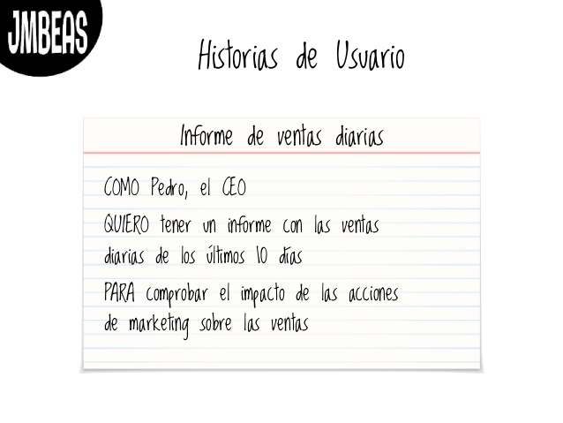
US-02 (User History – 02) | US-03 (User History – 03) | US-04 (User History – 04)
Gestión de stock | Integración de información operativa | Planificación de producción
COMO responsable de ventas  QUIERO visualizar el stock actualizado en tiempo real de cada producto  PARA poder vender con precisión y evitar faltantes o sobreventas | COMO dueño/gerente  QUIERO acceder a un sistema centralizado con información de ventas, producción y compras  PARA tomar decisiones basadas en datos confiables y actualizados | COMO encargado de producción  QUIERO registrar y visualizar los pedidos pendientes y en curso  PARA organizar el trabajo de los talleres y cumplir con los tiempos de entrega

Priorización
[Establezcan a alto nivel, con qué prioridad expresa el cliente que estos requerimientos deberían ser tratados. Para ello, se sugiere utilizar el método de priorización MoSCoW.]

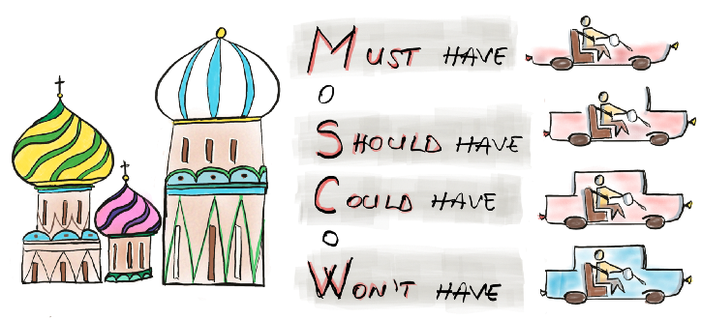

“MUST HAVE” (debe estar)  Este pedido tiene que ser atendido sí o sí  - Centralización y digitalización de la información  - Gestión de stock en tiempo real  - Visibilidad del negocio (reportes de ventas, costos y rentabilidad)  - Automatización básica de procesos administrativos | “SHOULD HAVE” (deseable que esté)  Debería estar, pero llegado el caso se podría prescindir  - Planificación y organización de producción  - Estandarización de procesos productivos  - Gestión de proveedores y comparación de precios  - Seguimiento de clientes y ventas (tipo CRM básico)
“COULD HAVE” (podría estar)  Sería interesante tenerlo en cuenta de ser posible  - Integración completa de canales (omnicanalidad)  - Reportes avanzados o dashboards más sofisticados  - Automatizaciones más avanzadas en proceso | “WON’T HAVE” (ahora no es el momento)  No se debería priorizar ahora, pero quizás sí en el futuro  - Inteligencia artificial avanzada (predicción de tendencias)  - Automatización compleja de producción  - Soluciones tecnológicas muy avanzadas o costosas para mejorar y acelerar los procesos del negocio.

DIAGNOSTICO ORGANIZACIONAL

Percepción de los sponsors
[Identificar de qué manera se perciben los propios directivos de la organización. Se sugiere utilizar como base el modelo CMM]

- Nivel inicial: los procesos son desorganizados e incluso pueden llegar a ser caóticos.
- Nivel repetible: se basa en técnicas básicas de gestión de proyectos. Los procesos están definidos y documentados. - Este es el nivel
- Nivel definido: la compañía tiene su propio proceso como estándar y cuenta con mayor atención a la documentación, integración y estandarización.
- Nivel administrado: la empresa monitorea y gestiona sus propios procesos gracias a la recolección y análisis de datos.
- Nivel de optimización: los procesos se mejoran de manera constante mediante la supervisión de los procedimientos actuales y la introducción de procesos innovadores.

Percepción del equipo
[¿Cambió la visión del equipo de consultoría respecto de la situación actual de su cliente? ¿Anticipan alguna dificultad para avanzar?]

Sí, la visión del equipo evolucionó a medida que se profundizó el relevamiento. Inicialmente, se percibía que las principales problemáticas estaban vinculadas a la falta de herramientas tecnológicas. Sin embargo, el análisis permitió identificar que el desafío es más amplio y estructural.

Se evidenció que las principales limitaciones no son solo tecnológicas, sino también organizacionales y culturales, particularmente en:

- La falta de integración de la información
- La ausencia de procesos estandarizados
- La dependencia de decisiones centralizadas y basadas en experiencia

Esto llevó al equipo a redefinir el enfoque, entendiendo que la transformación digital no debe centrarse únicamente en implementar un ERP, sino en acompañar un cambio en la forma de gestionar el negocio.

¿Anticipan alguna dificultad para avanzar?

Sí, se identifican algunas dificultades potenciales:

- Resistencia al cambio
- Dado el peso de la experiencia y los métodos tradicionales, puede haber dificultades en la adopción de nuevas herramientas y procesos.
- Baja madurez digital del equipo
- La falta de habilidades digitales puede ralentizar la implementación y requerir capacitación.
- Falta de formalización de procesos
- Antes de digitalizar, será necesario ordenar y estandarizar procesos, lo que implica un esfuerzo adicional.
- Limitaciones de recursos (tiempo y presupuesto)
- Al ser una empresa no muy desarrollada, suelen tener sus procesos muy arraigados a cada persona (ya que dependen de ellos cómo se hacen los procesos, no hay nada estandarizado), por lo que puede haber restricciones para implementar soluciones de forma rápida o completa.
- Dependencia del liderazgo
- Si no hay un compromiso claro de la dirección, la transformación puede perder impulso.

